Руководство городского совета

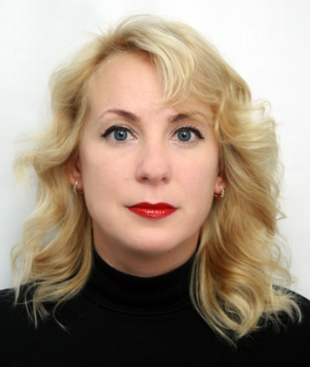
Дейнеко Дарья Павловна
Глава муниципального образования городской округ Судак – Председатель Судакского городского совета
Родилась 31 июля 1981 г. в п. Армянск Красноперекопского района Крымской области.
Образование:
высшее, 2004 – Таврический национальный университет им. В. И. Вернадского, специальность – экономист-менеджер
Трудовая деятельность:
2003 - секретарь – делопроизводитель, КП ККП «ЖЭУ»
2003-2005 - учитель информатики, Судакский городской лицей
2005-2008 - методист 2 категории, Судакский факультет управления и экономики ТНУ
2008-2009 - старший преподаватель кафедры управления и экономики, Судакский факультет управления и экономики ТНУ
2009-2012 - заместитель декана, Судакский факультет управления и экономики ТНУ
2012-2013 - и.о. декана, Судакский факультет управления и экономики ТНУ
2013-2014 - заведующая Судакским учебно–консультационным пунктом дистанционного обучения, Севастопольский экономико – гуманитарный институт ТНУ
2014 – 2024 - заместитель председателя Судакского городского совета
02.2024 – н./вр. – Глава муниципального образования городской округ Судак – Председатель Судакского городского совета
Семейное положение:
в разводе, двое детей

